产品说明书
一、产品的展示
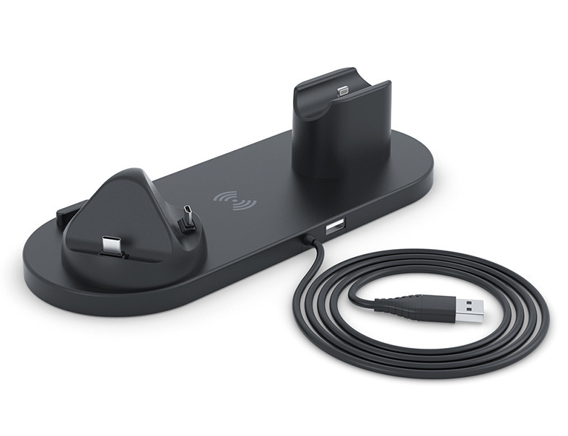
Lightning接口功率2w
手表感应柱功率2w
USB输出端口5v1a
电源输入USB线，线长：100~120mm
输入功率：5v3a==9v3a
无线充感应7.5-15W
可旋转有线充电柱
单使用时10W

2.场景示范
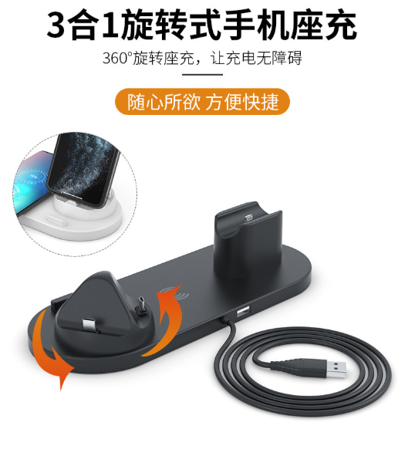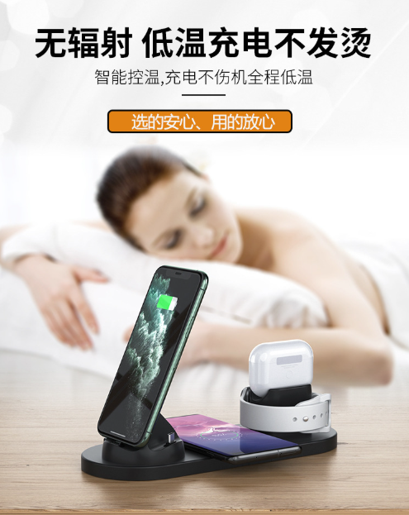
- 包装清单
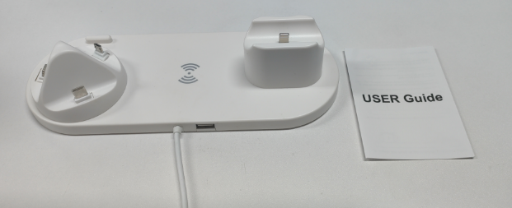
- 使用的说明
1.连接示范
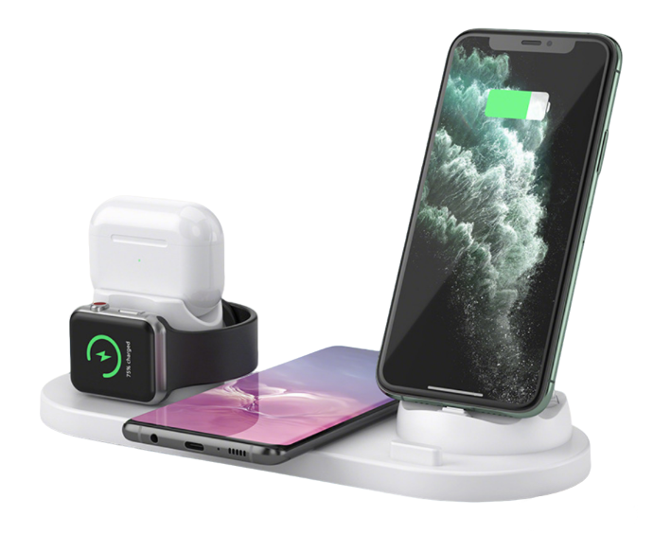
2.连接操作
将产品自带线USB接入至少15-27W的充电器中即可进入待机状态
如果手机支持无线充电，将手机平放在中心感应区即可，如果手机不支持无线充，可将手机放入充电柱的三插旋转口中，产品背部USB接口为基础充电，仅5W功率
3.温馨提示
避免金属异物：‌在使用无线充电器时，‌应避免在充电器上放置金属异物（‌如钥匙、‌硬币、‌电池或珠宝）‌，‌因为它们可能会干扰充电或导致发热
防止过热：‌避免长时间使用无线充电器，‌适时休息以避免过热。‌确保充电器通风良好，‌避免堵塞，‌以防过热损坏设备或造成安全隐患
安全充电：‌确保使用符合适用的国家/地区法规及国际和地区安全性标准的适配器进行充电。‌避免使用不符合安全标准的适配器，‌以防发生火灾、‌电击或其他安全事故
- 产品的参数
